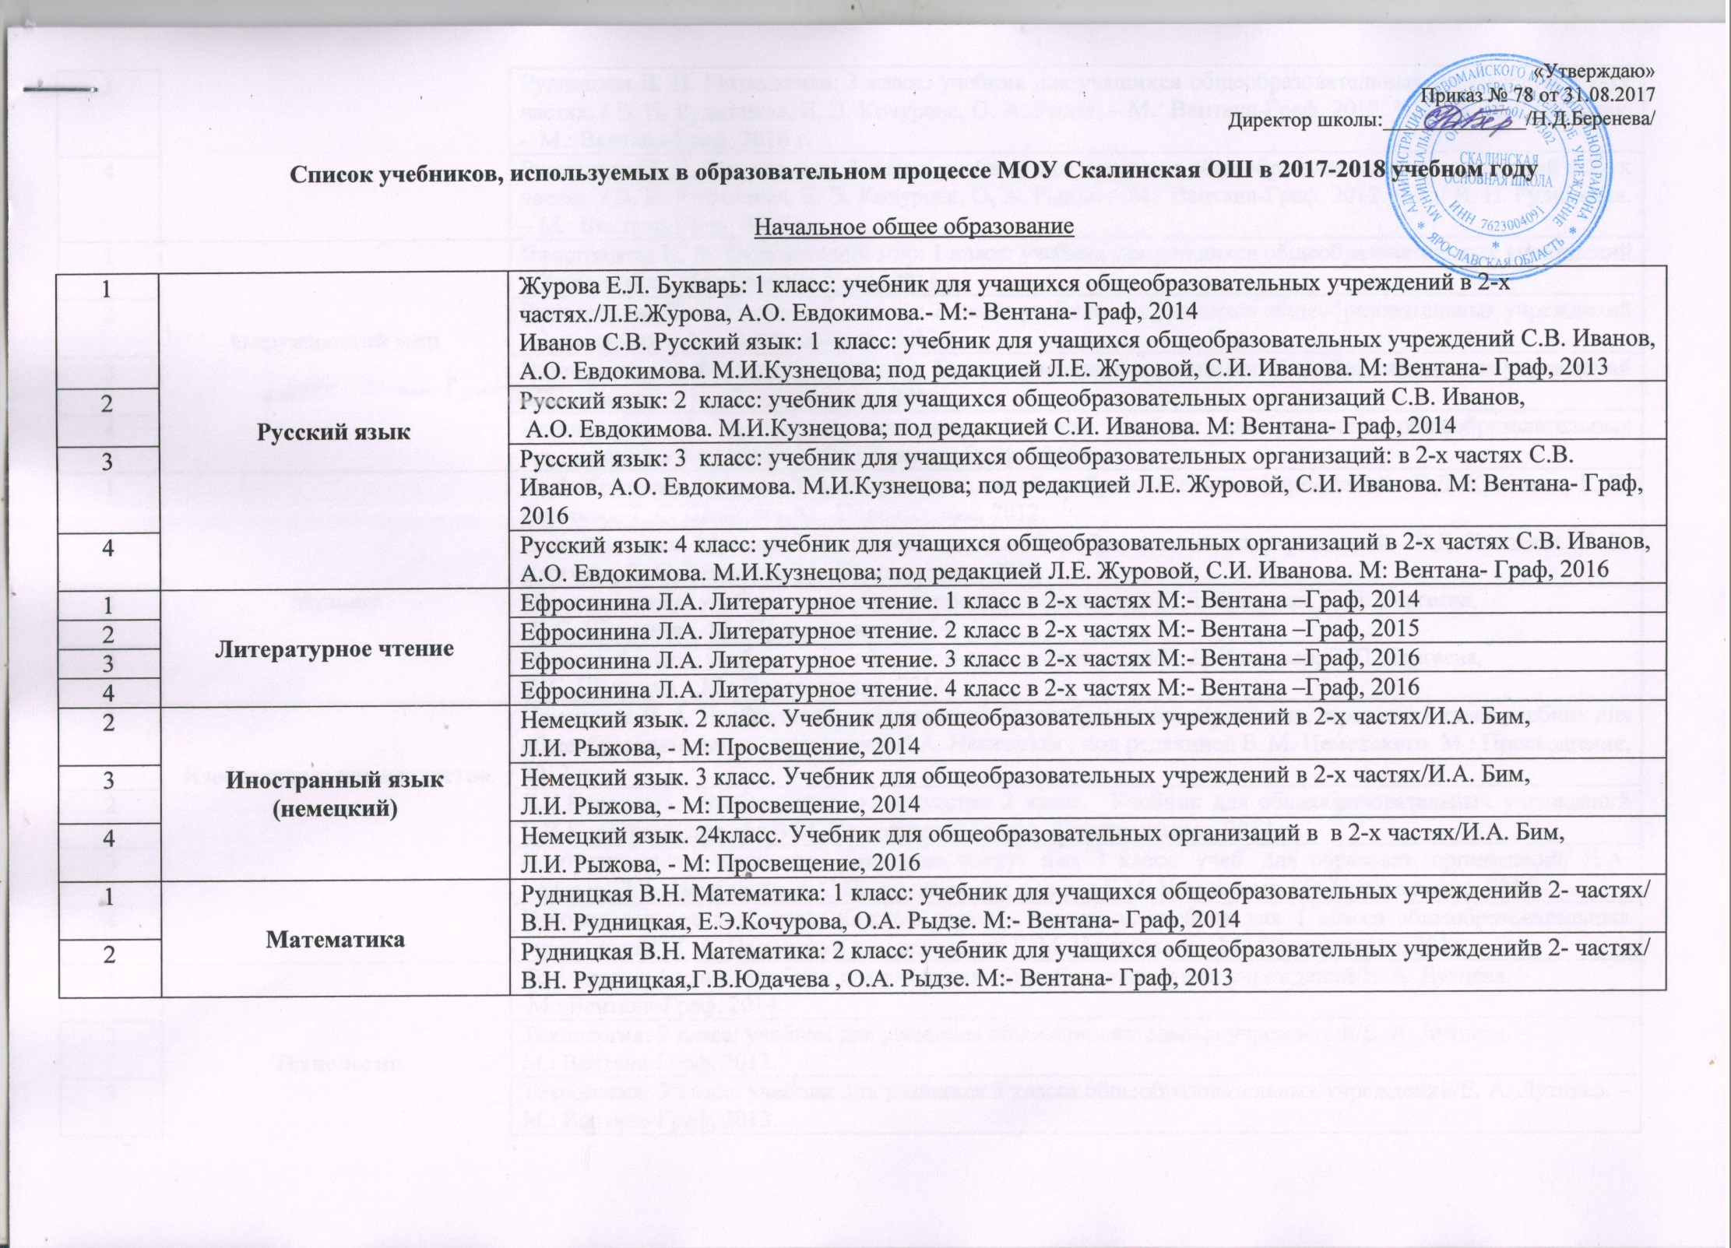

3 |  | Рудницкая В. Н. Математика: 3 класс: учебник для учащихся общеобразовательных учреждений в 2-ух частях. / В. Н. Рудницкая, Е. Э. Кочурова, О. А. Рыдзе. – М.: Вентана-Граф, 2012. Ч.2. / В. Н. Рудницкая. – М.: Вентана-Граф, 2016 г.
4 |  | Рудницкая В. Н. Математика: 4 класс: учебник для учащихся общеобразовательных учреждений в 2-ух частях. / В. Н. Рудницкая, Е. Э. Кочурова, О. А. Рыдзе. – М.: Вентана-Граф, 2012. Ч.2. / В. Н. Рудницкая. – М.: Вентана-Граф, 2016 г.
1 | Окружающий мир | Виноградова Н. Ф. Окружающий мир: 1 класс: учебник для учащихся общеобразовательных учреждений в 2-ух частях. – М.: Вентана-Граф, 2014 г
2 |  | Виноградова Н. Ф. Окружающий мир: 2 класс: учебник для учащихся общеобразовательных учреждений в 2-ух частях. – М.: Вентана-Граф, 2013 г.
3 |  | Виноградова Н. Ф. Окружающий мир: 3 класс: учебник для учащихся общеобразовательных учреждений в 2-ух частях. – М.: Вентана-Граф, 2016 г.
4 |  | Виноградова Н. Ф. Окружающий мир: 4 класс: учебник для учащихся общеобразовательных организаций в 2-ух частях. – М.: Вентана-Граф, 2016 г.
1 | Музыка | Е. Д. Критская, Музыка: 1 класс учебник для общеобразовательных учреждений. Е.Д. Критская, Г. П. Сергеева, Т. С. Шмагина. М.: Просвещение, 2012.
2 |  | Е. Д. Критская, Музыка: 2 класс учебник для общеобразовательных учреждений. Е.Д. Критская, Г. П. Сергеева, Т. С. Шмагина. М.: Просвещение, 2012.
3 |  | Музыка.3 класс: учебник для общеобразоват. организаций/Е. Д. Критская, Г. П. Сергеева,  Т. С. Шмагина – М.: Просвещение. 2014.
4 |  | Музыка. 4 класс: учебник для общеобразоват. организаций/Е. Д. Критская, Г. П. Сергеева,  Т. С. Шмагина – М.: Просвещение. 2014.
1 | Изобразительное искусство | Неменская Л. А. Изобразительное искусство Ты изображаещь, украшаешь, строищь: 1 класс учебник для общеобразовательных учреждений Л.А. Неменская ; под редакцией Б. М. Неменского. М.: Просвещение, 2012 г.
2 |  | Е.И.Коротеева Изобразительное искусство 2 класс. Учебник для общеобразовательных учреждений Е.И Коротеева, под ред Б.М. Неменского Москва «Просвещение». 2014 г.
3 |  | Изобразительное искусство. Искусство вокруг нас. 3 класс: учеб. для образоват. организаций/ Н.А. Горяева, Л.А. Неменская, А.С Питерскихи др.; под ред Б.М. Неменского М.: Просвещение, 2014
4 |  | Изобразительное искусство: Каждый народ - художник. учебник для 4 класса общеобразовательных учреждений/ Л. А. Неменская, под редакцией Б. М. Неменского - М.: Просвещение, 2014.
1 | Технология | Технология: 1 класс: учебник для учащихся общеобразовательных учреждений/Е. А. Лутцева. –  М.: Вентана-Граф, 2014.
2 |  | Технология: 2 класс: учебник для учащихся общеобразовательных учреждений/Е. А. Лутцева. –  М.: Вентана-Граф, 2013.
3 |  | Технология: 3 класс: учебник для учащихся 3 класса общеобразовательных учреждений/Е. А. Лутцева. – М.: Вентана-Граф, 2013.
4 |  | Технология: 4 класс: учебник для учащихся 4 класса общеобразовательных учреждений/Е. А. Лутцева. – М.: Вентана-Граф, 2015.
1 | Физическая культура | В.И. Лях Физическая культура: 1-4 классы учебник для общеобразовательных учреждений. / В.И.Лях – М.: просвещение, 2012
2 |  | В.И. Лях Физическая культура: 1-4 классы учебник для общеобразовательных учреждений . / В.И.Лях – М.: просвещение, 2012
3 |  | В.И. Лях Физическая культура:1-4 класс учебник для общеобразовательных учреждений. / В.И.Лях – М.: просвещение, 2012
4 |  | В. И. Лях Физическая культура: 1-4 классы учебник для общеобразовательных учреждений. / В.И.Лях – М.: просвещение, 2012
4 | Основы религиозных культур и светской этики | А. В. Кураев Основы религиозных культур и светской этики «Основы православной культуры». 4-5 классы. Учебное пособие для общеобразовательных учреждений М., Просвещение. 2010.

Основное общее образование
Классы | Предмет | Учебник
5 | Русский язык | Русский язык. 5 класс. Учебник для общеобразовательных организаций в 2 ч. (Т.А. Ладыженская, М.Т. Баранов, Л.А. Тростенцова и др.; научный редактор Н.М. Шанский) М.: Просвещение, 2016
6 |  | Русский язык. 6 класс. Учебник для общеобразовательных организаций в 2 ч. (Т.А. Ладыженская, М.Т. Баранов, Л.А. Тростенцова и др.; научный редактор Н.М. Шанский) М.: Просвещение, 2016
7
8 |  | Львова С.И. Русский язык . 8 класс. В 3 ч.: учеб. для общеобразоват. учреждений/ С.И.Львова, .АВ.Львов. М.: Мнемозина, 2012
9 |  | Львова С.И. Русский язык . 9 класс. В 2 ч.: учеб. для общеобразоват. учреждений/ С.И.Львова,  А В.Львов..- М.: Мнемозина 2013
5 | Литература | Литература: 5 класс: учебник для учащихся общеобразовательных организаций:  в 2 ч./Г.В.Москвин, Н.Н.Пуряева, Е.Л.Ерохина..-М.: Вентаана – Граф, 2016.
6 |  | Литература: 6 класс: учебник для учащихся общеобразовательных организаций:  в 2 ч./Г.В.Москвин, Н.Н.Пуряева,Е.Л.Ерохина. М.: Вентаана – Граф, 2016.
7
8 |  | Литература: 8 класс: учебник для учащихся общеобразовательных организаций:  в 2 ч./Г.В.Москвин, Н.Н.Пуряева,Е.Л.Ерохина..-М.: Вентаана – Граф,2016.
9 |  | Литература: 9 класс: учебник для учащихся общеобразовательных организаций:  в 2 ч./Г.В.Москвин, Н.Н.Пуряева,Е.Л.Ерохина..-М.: Вента-Гра – Граф,2016.
5 | Немецкий язык | Немецкий язык. 5 кл.: учебник для общеобразовательных организаций / И.Л.Бим, Л.И.Рыжова М.:Просвещение, 2016.
6 |  | Немецкий язык: 6 кл.: учебник для общеобразовательных организаций в 2-х частях /И.Л.Бим, Л.В.Садомова. М.: Просвещение, 2016
7
8 |  | Немецкий язык: 8 кл.: учебник для общеобразовательных организаций/ И.Л.Бим, Л.В.Садомова –М.: Просвещение, 2016
9 |  | Немецкий язык: 9 кл. учебник для общеобразовательных организаций .И.Л.Бим, Л.В.Садомова,  М.: Просвещение, 2016
5 | Математика | Математика. 5 класс: учебник для общеобразовательных учреждений/ Г.В.Дорофеев, И.В.Шарыгин, С.Б.Суворова и др.; под редакцией Г.В.Дорофеева, И.В.Шарыгина. Москва. Просвещение, 2016.
6 |  | Математика. Учебник для 6 класса общеобразовательных учреждений/ Г.В.Дорофеев, И.В.Шарыгин, С.Б.Суворова и др.; под редакцией Г.В.Дорофеева, И.В.Шарыгина. Москва. Просвещение, 2016.
7 | Алгебра | Алгебра. Учебник для 7 класса общеобразовательных учреждений / Г.В.Дорофеев, С.Б.Суворова и др.; под редакцией Г.В.Дорофеева. – М.: Просвещение, 2016 г.
8 |  | Алгебра. Учебник для 8 класса общеобразовательных учреждений / Г.В.Дорофеев, С.Б.Суворова и др.; под редакцией Г.В.Дорофеева. – М.: Просвещение, 2016 г.
9 |  | Алгебра. Учебник для 9 класса общеобразовательных учреждений / Г.В.Дорофеев, С.Б.Суворова и др.; под редакцией Г.В.Дорофеева. – М.: Просвещение, 2017 г.
7-9 | Геометрия | Геометрия, 7-9: учебник для общеобразовательных организаций с приложением на электронном носителе/ Л.С.Атанасян, В.Ф.Бутузов, и др.- М.: Просвещение, 2014.
5 | Информатика/  Информатика и ИКТ
6
7
8 |  | Босова Л.Л. Босова А.Ю. Информатика: Учебник для 8 класса– М.: БИНОМ. Лаборатория знаний, 2016.
9 |  | Босова Л.Л., Босова А. Ю. «Информатика и ИКТ. Базовый курс» учебник для 9 класса, в 2 ч.–  М.: БИНОМ. Лаборатория знаний, 2013
5 | История | Михайловский Ф.А. Всеобщая история. История древнего мира; учебник для 5 класса общеобразовательных учреждений. -М.:ООО «Русское слово», 2015
6 |  | Бойцов М.А., М.А. Шукуров Пчёлов Е.В., Р.М. Всеобщая история. История средних веков. Учебник для 6 класса М: Русское слово, 2016  Пчелов Е.В., Лукин П.В., История России с древнейших времен до начала VXI века, 6 класс,  М: «Русское слово», 2016
7
8 |  | О.В. Дмитриева Всеобщая история нового времени VXIII век М. Русское слово, 2014  В.Н.Захаров, Е.В.Пчелов История России VXIII век М: Русское слово, 2016
9 |  | Загладин Н.В. Всеобщая история. История нового времени. XIX- начало XX век  М. «Русское слово» 2015.  История России 1801-1914 К.А. Соловьев, А.П. Шевырев М: Русское слово, 2017
6 | Обществознание | Л.Н.Боголюбов, Л.Ф. Иванова Обществознание, М: Просвещение, 2016
7
8 |  | Кравченко А.И. Обществознание: учебник для 8 кл.М. «Русское слово» 2016
9 |  | Кравченко А.И. Певцова Е.А. Обществознание: учебник для 9кл.М. «Русское слово» 2013
5 | География | География. Землеведение. 5-6 кл.: учеб. Для общеобразоват. учреждений/ В. П. Дронов, Л.Е. Савельева . М.: Дрофа, 2016
6 |  | География. Землеведение. 5-6 кл.: учеб. для общеобразоват. учреждений/ В. П. Дронов, Л.Е. Савельева .– М.: Дрофа, 2016
7 |  | Душина И. В., Коринская В.А., Щенев В. А. География.. Материки, океаны, народы и страны,  7 кл., учебника для общеобразовательных учреждений М., Дрофа, 2014
8 |  | Дронов В. П., Баринова И. И., Ром В.Я., Лобжанидзе А. А.. География России. Природа. Население. Хозяйство. 8 класс. – М.: Дрофа, 2016
9 |  | Баринова И. И  Дронов В. П. Ром В.Я. География России. Хозяйство и географические районы – М.: Дрофа, 2014
5 | Биология | Плешаков А.А. Сонин Н.И. Биология. Введение в биологию. 5 кл.: учеб. для общеобразоват. учреждений – М.: Дрофа, 2013.
6 |  | Н.И. Сонин, В.И. Сонина  Биология: Живой организм. 6 кл.:учебник. – М.: Дрофа, 2014.
7
8 |  | Н.И. Сонин, В.Б. Захаров Биология. Многообразие живых организмов. Животные. М: Дрофа, 2016
9 |  | М.Р. Сапин, Н.И. Сапин. Биология. Человек М.: Дрофа, 2014
7 | Физика | В.Перышкин. Физика. 7 кл. : Учеб. для общеобразоват.учеб. заведений. – М.: Дрофа, 2015 г.
8 |  | А.В.Перышкин. Физика. 8 кл. : Учеб. для общеобразоват. учеб. заведений. – М.: Дрофа, 2016 г.
9 |  | А.В.Перышкин, Е.М.Гутник. Физика. 9 кл. : Учеб. для общеобразоват. учеб. заведений. –  М.: Дрофа, 2018 г.
8 | Химия | О.С.Габриелян. Химия. 8 класс: Учебник навигатор. -  – М.: Дрофа, 2017
9 |  | О.С.Габриелян. Химия. 9 класс: учебник для . 9 класса-  – М.: Дрофа, 2016
5 | Изобразительное искусство | Горяева Н. А. Изобразительное искусство. Декоративно – прикладное искусство в жизни человека. 5 класс: учеб. для общеобразов. организаций с прил. на эл. носителе/ Н.А.Горяева,  О.В. Островская; под ред. Б. М. Неменского. - М.: Просвещение, 2014
6 |  | Неменская Л. А. Изобразительное искусство: искусство в жизни человека. 6 класс: учеб. для общеобразоват. учреждений / Л.А. Неменская; под ред. Б.М. Неменского. – М.: Просвещение, 2009
7
8 |  | Питерских А. С. Изобразительное искусство: дизайн и архитектура в жизни человека. 7-8 классы: учеб. для общеобразоват. учреждений / А. С. Питерских, Г. Е. Гуров; под ред. Б. М. Неменского. – М.: Просвещение, 2009
9 |  | Питерских А. С Изобразительное искусство. Изобразительное искусство в театре, кино, на телевидении. 8 класс: учеб. для общеобразоват. организаций/ А.С. Питерских; под ред. Б.М. Неменского. – М.: Просвещение, 2013
5 | Музыка | Сергеева Г.П. Музыка: 5 кл.: учеб. для общеобразоват. организаций /Г.П.Сергеева, Е.Д.Критская._М.: Просвещение, 2014
6 |  | Сергеева Г.П. Музыка: 6 класс: учеб. для общеобразоват. организаций/Г.П.Сергеева, Е.Д.Критская._М.: Просвещение, 2014
7
8 |  | Сергеева Г.П.Искусство 8-9 классы.: учеб. для общеобразоват учреждений/Г.П.Сергеева, И.Э.Кошекова, Е.Д.Критская._М.: Просвещение, 2011
9 |  | Сергеева Г.П.Искусство 8-9 классы.: учеб. для общеобразоват учреждений/Г.П.Сергеева, И.Э.Кошекова, Е.Д.Критская._М.: Просвещение, 2011
5 | Физическая культура | Физическая культура. 5-7 классы: учеб. для общеобразоват. организаций / М.Я. Виленский, И.М. Туревский, Т.Ю. Торочкова и др/; под ред. М.Я. Виленского – М.: Просвещение, 2014
6 |  | Физическая культура. 5-7 классы: учеб. для общеобразоват. организаций / М.Я. Виленский, И.М. Туревский, Т.Ю. Торочкова и др/; под ред. М.Я. Виленского – М.: Просвещение, 2014
7 |  | Физическая культура. 5-7 классы: учеб. для общеобразоват. организаций / М.Я. Виленский, И.М. Туревский, Т.Ю. Торочкова и др/; под ред. М.Я. Виленского – М.: Просвещение, 2014
8 |  | Физическая культура. Учебник для учащихся 8-9 классы: учеб. общеобразоват. учреждений/ В.И.Лях – М.: Просвещение, 2014
9 |  | Физическая культура. Учебник для учащихся 8-9 классы: учеб. общеобразоват. учреждений/ В.И.Лях – М.: Просвещение, 2014
8 | Основы безопасности жизнедеятельности | Основы безопасности жизнедеятельности. 8 кл.: Учебник для общеобразовательных учреждений\ Н.Ф.Виноградов– М.: Вентана Граф, 2017г.
9 |  | Основы безопасности жизнедеятельности. 9 кл.: Учебник для общеобразовательных учреждений\ Н.Ф.Виноградов– М.: Вентана Граф, 2012г.
5 | Технология | Н.В.Синица, П.С. Самородский, В.Д. Симоненко  Технология. Технология ведения дома: 5 класс: учебник для учащихся образовательных учреждений. – М.: Вентан-Граф, 2014
6 |  | Н.В. Синица, П.С. Самородский, В.Д. Симоненко  Технология: 6 класс: учебник для учащихся общеобразовательных организаций. – М.: Вентана-Граф, 2014
7
8 |  | Н.В. Синица, П.С. Самородский, В.Д. Симоненко  Технология: 7 класс: учебник для учащихся общеобразовательных организаций. – М.: Вентана-Граф, 2015
9 |  | А.Д. Ботвинников, В.Н. Виноградов, И.С. Вышнепольский Черчение 9 класс: учебник для общеобразовательных учреждений Москва: АСТ: Астрель, 2014
5 | Основы духовно-нравственной культуры народов России

Список учебников для реализации программы специальных (коррекционных) классов VIII вида
2017-2018 учебный год (9 класс)

Чтение и развитие речи | Чтение, учебник для 9 класса специальных (коррекционных) классов  А.К.Аксёнова, М.И. Шишкова, Москва «Просвещение», 2007
История Отечества | История России, учебник для 9 класса специальных (коррекционных) классов  Пузанов Б.П., О.И.Бородина, Л.С. Сековец, Н.М. Редькина Москва «Просвещение», 2008
География | География, учебник для 9 класса специальных (коррекционных) классов  Лифанова Т.М., Соломина Е.Н. «Просвещение» , 2005
Биология | Биология. Человек, учебник для 9 класса специальных (коррекционных) классов  Романов И.В., Агафонова И.Б. М.:М: Дрофа, 2008
Математика | Математика, учебник для 9 класса специальных (коррекционных) классов  Перова М.Н. «Просвещение», 2005
Письмо и развитие речи | Русский язык, учебник для 9 класса специальных (коррекционных) классов  Галунчикова Н.Г., Якубовская Э.В., «Просвещение», 2006

